**Payment模块设计**

**一、系统设计**

**1. DMA整体架构**

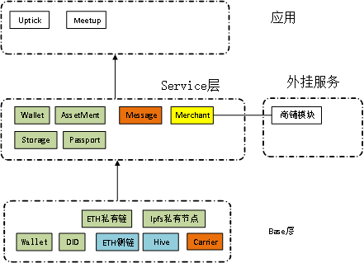

目前DMA整体分为两层三个模块，两层分别为Base层：基于亦来云区块链功能封装；Service层：基于Base层封装具体业务，向应用提供API接口。三个模块分别为亦来云功能模块；Service层API模块；以及基于中心化服务的外挂服务模块。外挂服务通过与Service层集成或直接提供API，向应用提供服务。

**2. Payment模块**

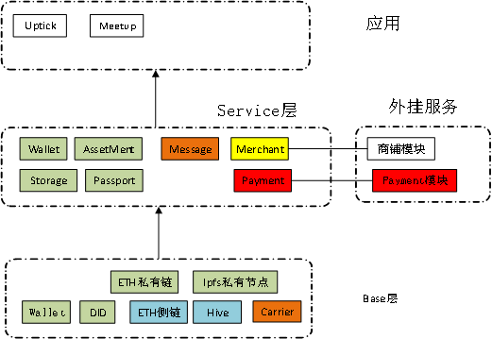

Payment模块定位为外挂服务中的一个子模块，其封装第三方交易接口，通过Service层，向应用提供法币支付、ELA币与DMA币兑换等功能。

**二、Payment支付流程设计**

**1.法币充值**

1.1、从API调用角度分析：

流程如下:

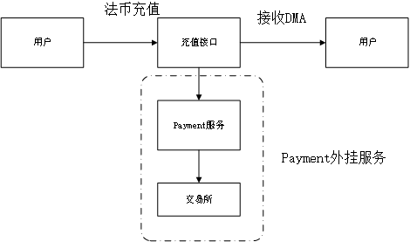

流程说明：

（1）用户调用DMA SDK service层Payment充值接口。

（2）Service层 Payment接口调用Payment外挂服务。

（3）调用交易所接口，完成法币购买USDT。

（4）Payment外挂服务处理业务，实现DMA充值。

1.2、对于Payment服务而言，通过交易所服务，用户的法币直接打到交易所OTC币商账户，OTC币商将相对应的USDT转到Payment服务在交易所对应的账户（PB）。PB账户在接收到USDT后，使用Payment服务在DMA的账户（PD），将相应的DMA转移到用户账户。

流程图：

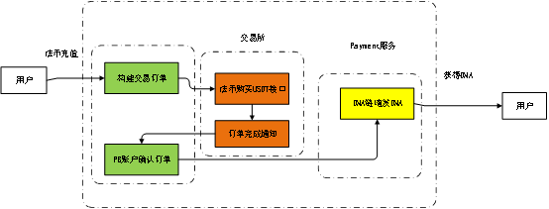

流程说明：

（1）用户支付法币，在交易所通过交易所OTC币商兑换成USDT，USDT存在Payment服务在交易所对应的账号（PB）上。

（2）确认（PB）接收到USDT后。

（3）Payment服务调用DMA增发接口，为用户增发DMA

**2.法币提现**

2.1、法币提现过程与法币充值过程相反，从API调用角度分析。

流程图：

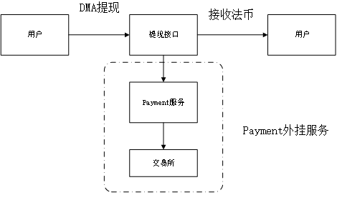

流程说明：

（1）用户调用DMA SDK Service层Payment提现接口。

（2）Service层 Payment接口调用Payment外挂服务。

（3）Payment外挂服务处理业务

（4）调用交易所接口，法币提现到用户账户

2.2、对与Payment服务而言，PD账户确认接收到DMA,使用PB账户完成提现到用户法币账户。

流程图：

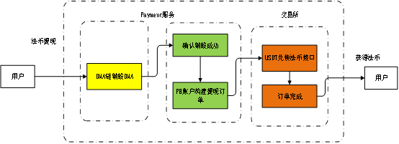

流程说明：

（1）用户调用法币提现接口。

（2）DMA链销毁DMA。

（3）Payment服务确认销毁成功。

（4）PB账户在交易所挂单。

（5）交易所OTC币商确认交易。

（6）OTC币商将法币打到用户账户。

**三、用户管理**

流程图：

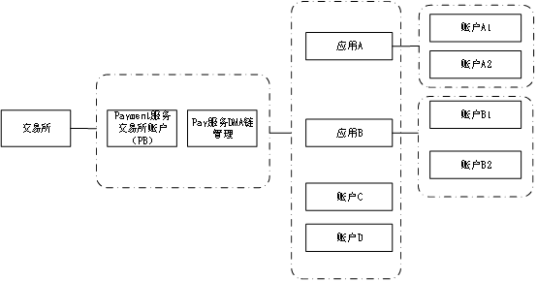

流程说明：

（1）Payment服务下用Payment服务交易所账户、及Payment服务DMA账户。

（2）Payment服务下面管理子账户，子账户可以为应用账号，也可以为用户账户。

（3）应用账户下可以创建应用子账户，又应用进行管理。

（4）Payment账户完成用户的法币充值、提现等操作。

**四、ELA充值、**

**1、法币到ELA**

流程图：

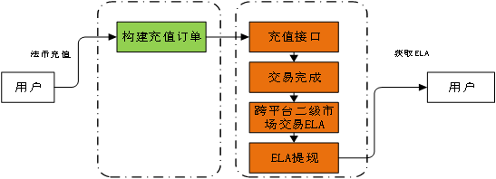

流程说明：

（1）用户调用法币购买ELA接口。

（2）Payment服务构建充值接口。

（3）Payment调用币昇充值接口。

（4）在币昇OTC币商接收到法币。

（5）OTC币商在火币上使用USDT兑换ELA。

（6）交易完成后，将ELA提现至用户账户。

**2.ELA兑换DMA**

流程图：

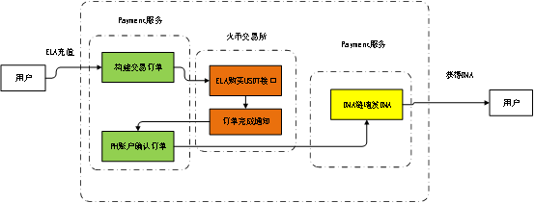

流程说明：

（1）用户向Payment服务在火币的账号支付ELA。

（2）确认支付成功，可通过交易所（火币）挂单，使用ELA兑换USDT。

（3）Payment服务确认交易成功。

（4）Payment服务调用DMA增发接口，为用户增发DMA。

**3.DMA兑换ELA**

流程图：

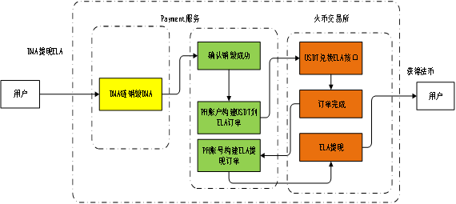

流程说明：

（1）用户调用DMA提现ELA接口。

（2）DMA链销毁DMA。

（3）Payment服务确认销毁成功。构建火币的USDT到ELA兑换订单。

（4）发送订单到火币，进行USDT到ELA兑换。

（5）确认交易成功，Payment服务构建火币ELA提现交易。

（6）提现ELA到用户。

**五、API定义**

**1. DMA Service层接口**

Service层接口面向应用服务，以SDK的形式进行集成。

接口：

（1）法币充值DMA接口

（2）法币充值ELA接口

（3）ELA兑换DMA接口

（4）DMA兑换ELA接口

（5）DMA提现接口

（6）订单列表接口

（7）订单详情接口

**2. Connector Payment服务对外接口**

Payment服务接口主要供Service层Payment模块进行调用及交易所服务回调。

2.1法币到DMA的充值提现

（1）法币充值DMA接口

（2）DMA提现法币接口

（3）法币充值提现币昇回调接口

2.2法币到ELA充值

（1）法币充值ELA接口

（2）法币购买ELA币昇回调接口

2.3ELA与DMA之间兑换

（1）ELA兑换DMA接口

（2）DMA兑换ELA接口

（3）ELA兑换回调接口

2.4数据查询

（1）法币充值、提现订单列表接口

（2）法币充值提现订单详情接口

（3）币币兑换订单列表接口

（4）币币兑换订单详情接口

**3. Connector Payment服务调用第三方接口**

Payment服务扮演用户与交易所直接的通道，需要调用相关第三方交易所接口。

币昇接口：

（1）法币到USDT充值接口

（2）法币到ELA充值接口

（3）USDT到法币提现接口

（4）订单列表接口

（5）订单详情接口

火币接口：

（1）ELA兑换USDT、USDT兑换ELA接口

（2）ELA提现接口

（3）订单列表接口

（4）订单详情接口